Міністерство освіти і науки України Національний університет “Львівська політехніка”

Кафедра ІСМ

# Звіт

до лабораторної роботи №4

з курсу “**Стохастичні моделі дослідження операцій**” на тему:

**“ Кількісні характеристики випадкової величини. Нормальний закон розподілу випадкової величини ”**

**Виконав:**

Cт. групи КН-38

Пахолюк С.В.

**Прийняв:**

Катренко А. В.

Львів-2016

**Мета роботи:** Визначення та обчислення кількісних характеристик випадкової величини в задачах стохастичного програмування та визначення характеристик нормального закону розподілу.

**Короткі теоретичні відомості:**

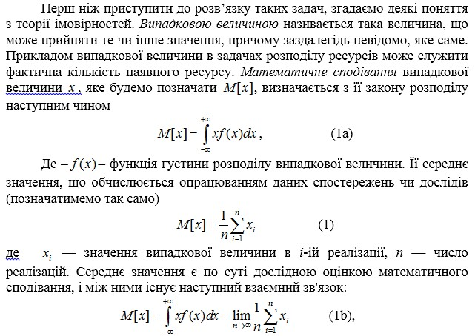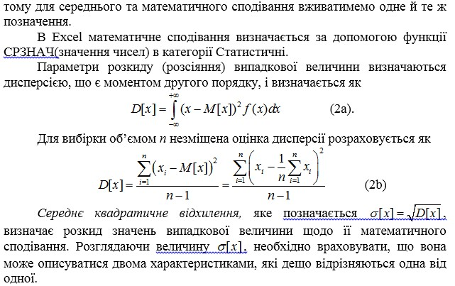

**Лабораторне завдання:**

1. Визначити кількісні характерисики випадкової величини.
2. Визначити густину та функціїї розподілу для нормального закону.
3. Побудувати графік густини та функцій розподілу нормального закону.
4. Побудувати функцію розподілу та ії графік для нормального стандартного розподілу.

**Результати виконання роботи:**

|  |  |  |  |  |  |  |  |  |  |  |  |
| --- | --- | --- | --- | --- | --- | --- | --- | --- | --- | --- | --- |
|  |  |  |  | Реалізації випадкової величини | | | | | |  |  |
| 13 | 8 | 10 | 3 | 2 | 7 | 2 | 11 | 20 | 1 | 22 | 16 |

1. Визначити кількісні характеристики випадкової величини.



1. Визначити густину та функції розподілу для нормального закону.

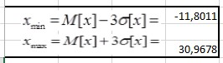

1. Побудувати графік густини та функцій розподілу нормального закону.

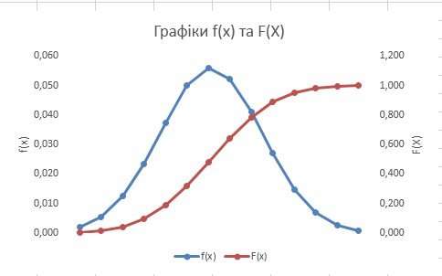

f(x)

*Рис. 1. Графіки функцій f(x) та F(x).*

1. Побудувати функцію розподілу та її графік для нормального стандартного розподілу.



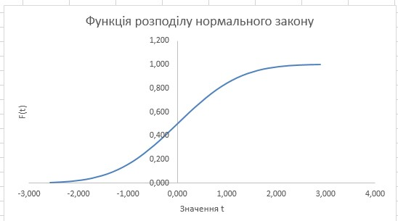

*Рис. 2. Графік для нормального стандартного розподілу.*

**Висновки:** Під час виконання даної лабораторної роботи я визначив та обчислив кількісних характеристики випадкової величини в задачах стохастичного програмування, а також визначив характеристики нормального закону розподілу.